1. **Aşırı Otoriter ve Reddedici Aile Tutumu**

* Çocuğa söz hakkı tanınmaz.
* Uygulanan kuralların mantıklı bir açıklaması yoktur veya olsa da çocuğa açıklanmaz.
* Kurala uymayanlar cezalandırılmalıdır görüşü hakimdir.
* Eleştiri ve aşağılama çok sık görülür.
* Sürekli çocukların yanlışları vurgulanır, olumlu hareketleri görmezden gelinir.
* Çocuğa şefkat, sevgi, sıcaklık verilmez.



* **Aşırı Otoriter ve Reddedici Aile Tutumunun Çocuğun Kişilik Gelişimine Etkileri**
* Çocukta kendine güven duygusu oluşmaz.
* Pasif ve edilgen bir kişilik sergilerler.
* Yaratıcılık engellenir.
* Hata yapanlar mutlaka cezalandırılmalıdır görüşünü benimserler.
* Okul yaşamlarında fazla başarılı olamazlar.
* Anne-babalarının (veya bir otoritenin)olmadığı ortamlarda kendilerini boşlukta hissederler ve bir otorite bulma arayışı içine girerler.

**2. Aşırı Hoşgörülü Aile Tutumu**

* Kurallar yok denecek kadar azdır.
* Aile ‘yaşayarak öğrensin’ mantığını sürdürerek müdahalede bulunmaz.
* Çocuğa tanınan haklar sayısız, görev ve beklentisi en az düzeydedir.
* Anne-baba çocuğun davranışının yanlış olduğunu görse bile ‘özgür olmalı’ anlayışı ile hareket ettiğinden müdahale etmez.
* **Aşırı Hoşgörülü Aile Tutumunun Çocuğun Kişilik Gelişimine Etkileri**
* Anne-babasına hükmeder ve onlara çok az saygı gösterir. Bencil ve şımarık olur.
* Başkaldırıcı olur ve toplum dışı davranışlar sergiler.
* Kuralsızlığa alışan çocuklar, okuldaki kurallarla karşılaşınca okula ve arkadaş çevresine uyum sağlamakta zorluk çekebilirler.
* Her istediklerini elde ettiklerinden bir süre sonra yaşadıkları doyumsuzluk ileride zararlı alışkanlıklar edinmelerine sebep olabilir. g0417924

1. **Aşırı Koruyucu Aile Tutumu**

* Bu ailelerde anne-babalar çocuğa gereğinden fazla özen gösterip onu denetim altında tutarlar. Çocuğun tüm ihtiyaçları büyükleri tarafından karşılanmaya çalışılır.
* Çocuğun başına kötü şeyler gelir diye kendi başına bir şeyler yapmasına izin vermezler.

***Aşırı Koruma Nasıl Olur?***

* Okul çantasını hazırlamak.
* Giysilerini seçmek ve giydirmek.
* Çocuk kendi yiyebilecek yaşta iken annenin yedirmesi.
* Hata yapmasına izin vermeme,
* Ailenin tüm yaşamını çocuğun etrafında,çocuk-odaklı sürdürmesi.
* Aşırı kontrol etmek.

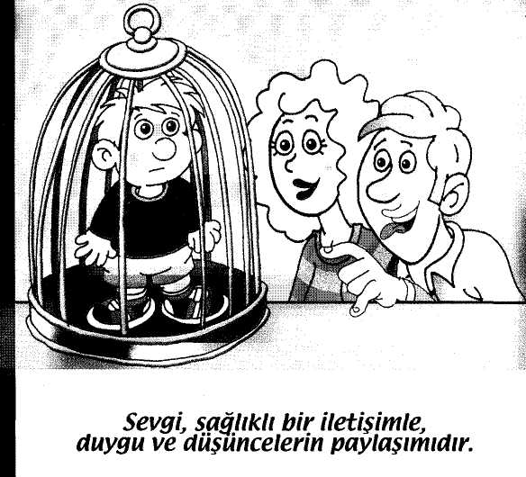

* **Aşırı Koruyucu Aile Tutumunun Çocuğun Kişilik Gelişimine Etkileri**
* Çocuğun aşırı bağımlı, ürkek,çekingen ve güvensiz bir kişilik geliştirmesine neden olur.
* Çocuğun hatalarının sonucunu yaşayarak öğrenmesine izin verilmez,sorumluluk duygusunun gelişmesi engellenir.
* Çocuk ileriki yaşamında karar almakta ve uygulamakta zorluk çekeceği gibi yaşama karşı içinde bir korku oluşturur.
* İnsanlarla iletişim kurmakta güçlük çeker.
* Karşılaştığı sorunlarla başa çıkamayacağına inanır ve sürekli hata yapma eğilimi içindedir.

1. **Tutarsız Aile Tutumu**

* Bu ailelerde çocuğun yaptığı bir davranış bazen çok sert bir tepki alabilirken, bazen de çok olumlu karşılanabilmektedir.
* Tutarsız anne babanın iki çocuğuna karşı farklı tutumu ya da anne babanın kendi eğitim tarzlarındaki farklı tutumları çocukları olumsuz yönde etkileyebilir.
* **Tutarsız Aile Tutumunun Çocuğun Kişilik Gelişimine Etkileri**
* Bir davranışın kimi zaman ödüllendirilmesi kimi zaman da cezalandırılması çocuğun ne zaman, nerede, ne yapacağını bilememesine yol açar.
* Çocuk hangi davranışın nerde ve ne zaman yapılmayacağını kestiremez. Ayrıca yaptığı davranışın doğru olup olmamasından daha çok “Ne zaman yaparsam cezadan kurtulabilirim “ düşüncesiyle ilgilenir.
* Çocuk kendini kanıtlamak ve dikkatleri üzerine çekmek için, ürkek, yumuşak huylu, söz dinleyen ya da kendi benliğini ve bağımsızlığını göstermek için kavgacı, sinirli bir çocuk olabilir.
* Zamanla çevrelerindeki insanlara güvenmeyen, her şeyden şüphelenen, kararsız bir kişilik yapısı geliştirebilirler.



1. **Mükemmeliyetçi Anne Baba Tutumu**

* Anne baba çocuğundan her şeyin en iyisini bekler. Kendi gerçekleştiremediği yaşantıları çocuğunun gerçekleştirmesini ister ve çocuk olduğu gibi kabul edilmez.
* Aile, bedensel ve zihinsel yönden beklentileri karşılaması için çocuğu kapasitesinin çok üstünde eğitimlere tabii tutar.
* Çocuktan aşırı titizlik ve temizlik beklenir.
* Kurallar ve kalıplar belirlenir ve çocuğun bunlara mutlaka uyması beklenir.
* Çocuğa bütün çocukça davranışlar yasaklanır. Arkadaş seçimi de aileye aittir.

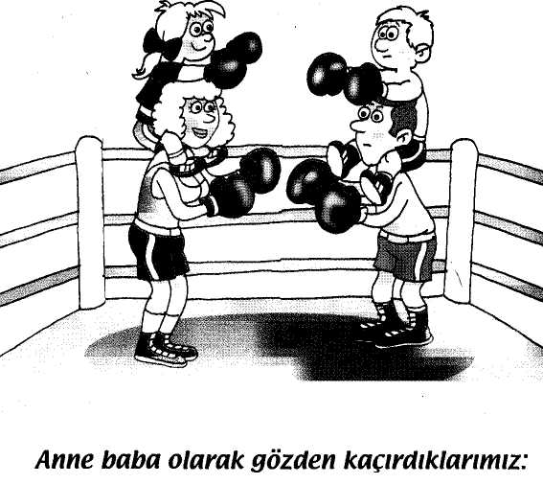 Resimü

* **Mükemmeliyetçi Anne Baba Tutumunun Çocuğun Kişilik Gelişimine Etkileri**
* Aşırı titiz yada tam tersi dağınık çocuklardır.
* Kendilerine güvenleri yoktur.
* Başarısızlığa uğradıklarında kolayca hayal kırıklığı yaşarlar.
* Yanlış yapmaktan korkarlar.
* Okuldaki sıraları hep derli toplu,ders aralarında ödev yapan, grup çalışması yapmak gerektiğinde şikayet eden,bir işi tam yapmak için günler öncesinden çalışmaya başlayan çocuklardır.

1. **Güven Verici ve Destekleyici Aile Tutumu**

* Sevgi, saygı, huzur, güven ve şeffaflık olan ailede çocuk tüm yönleriyle kabul edilir.
* Anne baba davranışları ile çocuğa uygun birer modeldir, alacağı kararlar konusunda serbest bırakır.
* Aile içinde kurallar ve sınırlar herkes için ve hep birlikte belirlenir ve bu sınırlar içinde çocuk özgürdür.
* Kuralların mantıklı açıklaması yapılır.
* Aile fertlerinin hepsinin eşit söz ve oy hakkı vardır.
* Aileyi ilgilendiren kararlarda çocuğun da fikri alınır.
* Anne baba birbirlerine ve çocuklarına karşı olan duygularında net ve açıktır.
* **Güven Verici ve Destekleyici   
  Anne Baba Tutumunun Çocuğun Kişilik Gelişimine Etkileri**
* Sosyalleşmiş, işbirliğine yatkın çocuklardır.
* Arkadaş canlısı ve duygusaldırlar.
* Sosyal açıdan dengeli ve mutlu bireylerdir.
* Özgüvenleri yüksektir, sorumluluk sahibidirler,
* Kendine ve başkalarına güvenir.
* Yaratıcı ve bağımsızdır,
* Kurallara ve otoriteye saygı duyar.